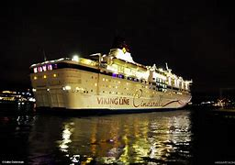
SALA PRO

JULRESA MED CINDERELLA 23 NOVEMBER

Utsideshytt 810/pp
Insideshytt 730/pp
Enkelhytt +100kr
Inklusive: Julbuffé kl. 17:00
Inklusive Buss
Tillägg:
Frukostbuffé 145kr från kl.8:30 ( svensk tid)
Brunch 230kr välj 11:00 eller 11:30 (vi kan dock inte garantera vilken av tiderna det finns plats)
Bussen från Sala resecentrum kl.12:40 tillbaka i Sala 17:45
OBS! Om vi blir minst 35 per. Kan vi få egen buss och då kan avresetiden komma att ändras
Sista anmälan och betalning 18/10 därefter är resan bindande
Swish: 1230774083 Bankgiro: 5519-0896
Anmälan och information Monica 0702894960

